МИНИСТЕРСТВО СЕЛЬСКОГО ХОЗЯЙСТВА РОССИЙСКОЙ ФЕДЕРАЦИИ ФГБУ «Россельхозцентр»
Филиал ФГБУ «Россельхозцентр» по Краснодарскому краю
СИГНАЛИЗАЦИОННОЕ СООБЩЕНИЕ РОССЕЛЬХОЗЦЕНТРА  № 55 от 11.08.2022 г. | 
350051, Краснодарский край, г. Краснодар, ул. Рашпилевская,329
тел. (861) 224-72-31, e-mail: otdelzr23@yandex.ru

КОРИЧНЕВО-МРАМОРНЫЙ КЛОП

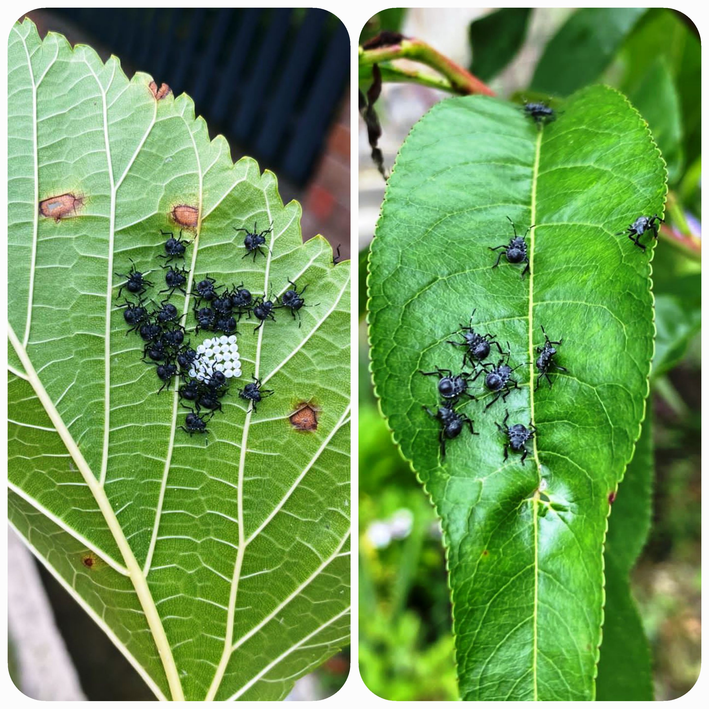
В настоящее время продолжается отрождение личинок второй генерации коричнево-мраморного клопа – опасного карантинного вредителя овощных, плодовых, пропашно-технических, субтропических культур, винограда и др. Отродившиеся личинки 1 возраста черно-оранжевые, 2-черные, 3-5 возраста с неравномерной окраской, сверху с оранжево-желтыми пятнами, по бокам груди с шипами, без крыльев.
Для выявления, мониторинга и отлова вредителя необходимо использовать феромонные ловушки. Обнаруженные единичные кладки следует уничтожать вручную. По личинкам необходимо проводить обработку препаратами согласно «Каталогу….». Обработки проводить в утренние и вечерние часы. При высокой численности вредителя через 5-8 дней проводят вторую обработку.
Важно! Строго соблюдать регламент применения, правила личной гигиены и техники безопасности.


www.rsc23.ru

